西安电子科技大学

SoC微体系结构设计 课程实验报告
实验名称 8 位布斯乘法器设计
计算机科学与技术 学院 1903012 班
成 绩

姓名 吕俊霖 学号 18030100035
同作者
实验日期 2022 年 4 月 15 日
实验地点 实验批次

指导教师评语：

指导教师：
年 月 日
实验报告内容基本要求及参考格式
一、实验目的
二、实验所用仪器（或实验环境）
三、实验基本原理及步骤（或方案设计及理论计算）
四、实验数据记录（或仿真及软件设计）
五、实验结果分析及回答问题（或测试环境及测试结果）

- 实验目的
- 掌握 Vivado 开发工具的使用，掌握 FPGA 开发的基本步骤；
- 理解补码一位乘法器的设计思想，用硬件描述语言实现补码一位乘法的算法；
- 掌握程序下载的办法；
- 掌握开发板的使用方法，重点掌握按键，开关，LED 的使用方法
- 实验基本原理及内容
实验内容：
- 用硬件描述语言实现补码一位乘法器
- 将程序下载到 FPGA 并进行检验
实验原理：
根据计算机组成原理所学的布斯法补码乘法，利用硬件描述语言实现乘法器逻辑。布斯法算法的流程图如下：
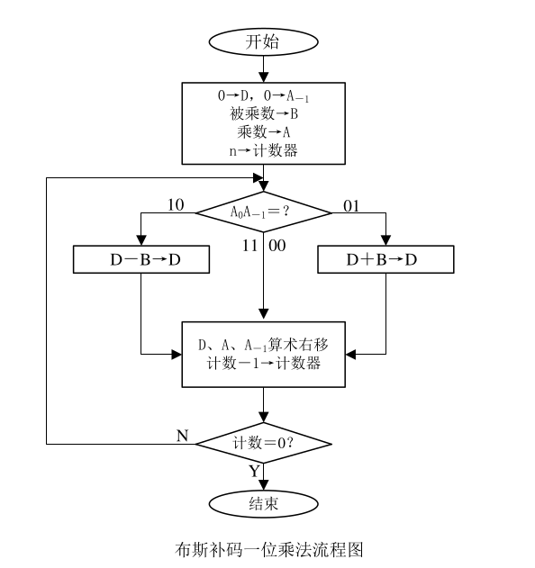
可以看到主循环有3步：
- 根据A0A-1选择加法器要加的数，这里的A-1是额外记录的一位移出位
- 算数左移，即需要符号扩展
- 重复n次，n为乘法位数，这里为8
所以大致需要实现加法器，移位计数器，选择器和内部控制器。
资源使用要求：用拨动开关(SW0~SW8）输入乘数，被乘数；用数码管显示运算结果

- 实验代码
顶层模块结构如下：
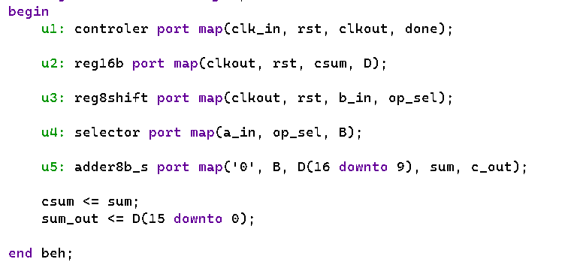
- controler做计数器和产生内部驱动的时钟信号，并在完成时done置1
- reg16b用于记录乘法器累加的结果，每次上升沿锁存加法器的结果并算速左移
- reg8shift用于产生选择器控制信号，即产生A0A-1给选择器selector
- 选择器根据选择器控制信号产生加数给加法器做加法
- 加法器做累加，将结果保存到reg16b中，最后结果就是reg16b的输出。

控制器模块如下：
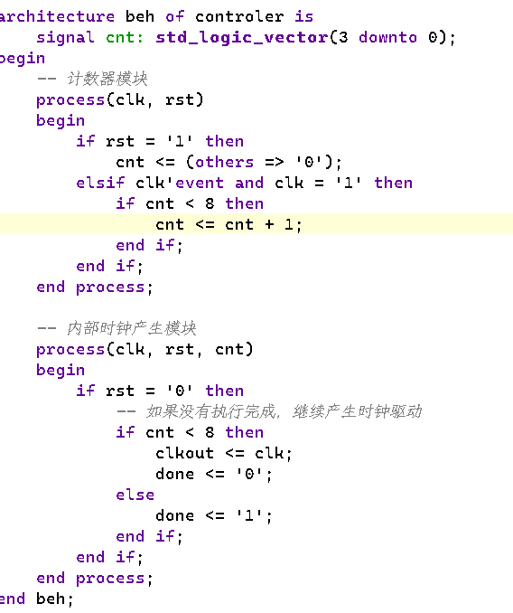
控制器负责记录计数值，产生内部时钟信号，判断操作是否完成
reg16b移位寄存器结构如下：
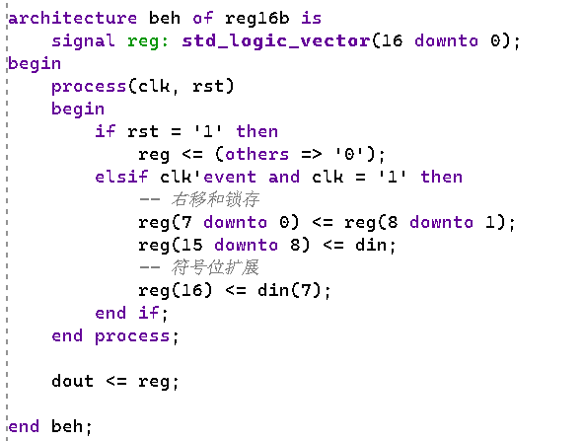
该移位寄存器执行累加操作(锁存加法器结果)和算数右移(符号扩展)
reg8shift选择器控制器结构如下：
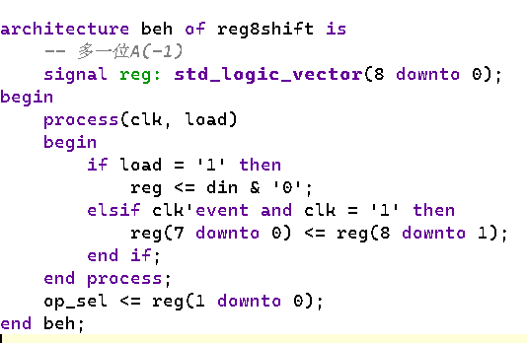
8位的乘法多记录1位移除位A-1，每次上升沿右移，将A0A-1输出给选择器

selector选择器功能如下：
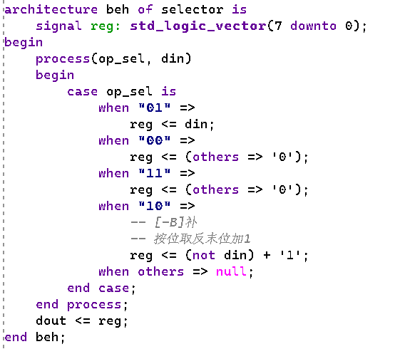
选择器根据A0A-1的结果输出加数传递给加法器，根据布斯法，当A0A-1为00或11时累加0。当A0A-1为01时累加乘数。当A0A-1为10时累加上[-乘数]的补码
引脚绑定部分：
使用SW0~SW7拨动开关作为被乘数输入，SW8~SW15拨动开关作为乘数输入。使用SW16作为rst输入。LED0～LED15作为结果输出。
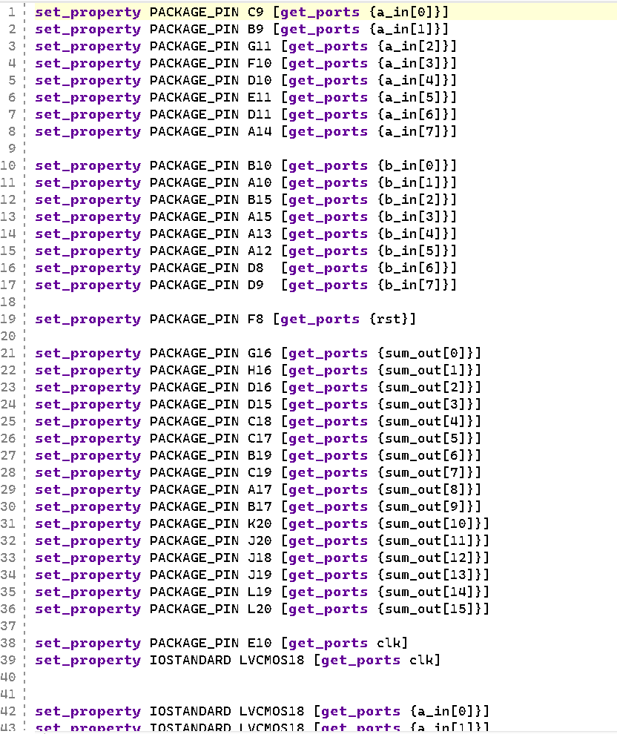

- 实验仿真结果
测试用例1：“0.1010000补”x“1.0011000补”，即0.625 x -0.8125 = -0.5078125
通过波形图可以看到布斯法每一步的执行过程，最终得到的结果为bf00，化为定点数补码为：-0.5078125。结果正确。
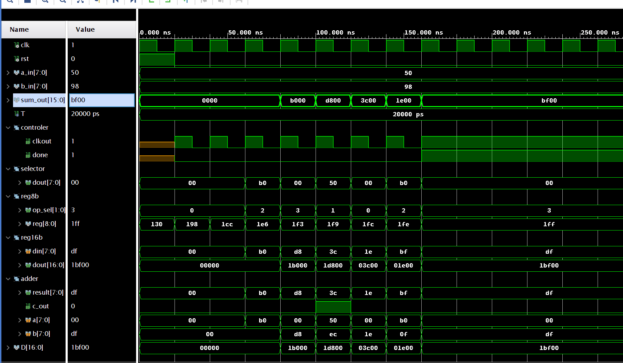

测试用例2：“0.1000000”x “0.1000000”即0.5 x 0.5 = 0.25，通过波形图可以看到结果为“0.0100000”，即0.25符合预期。
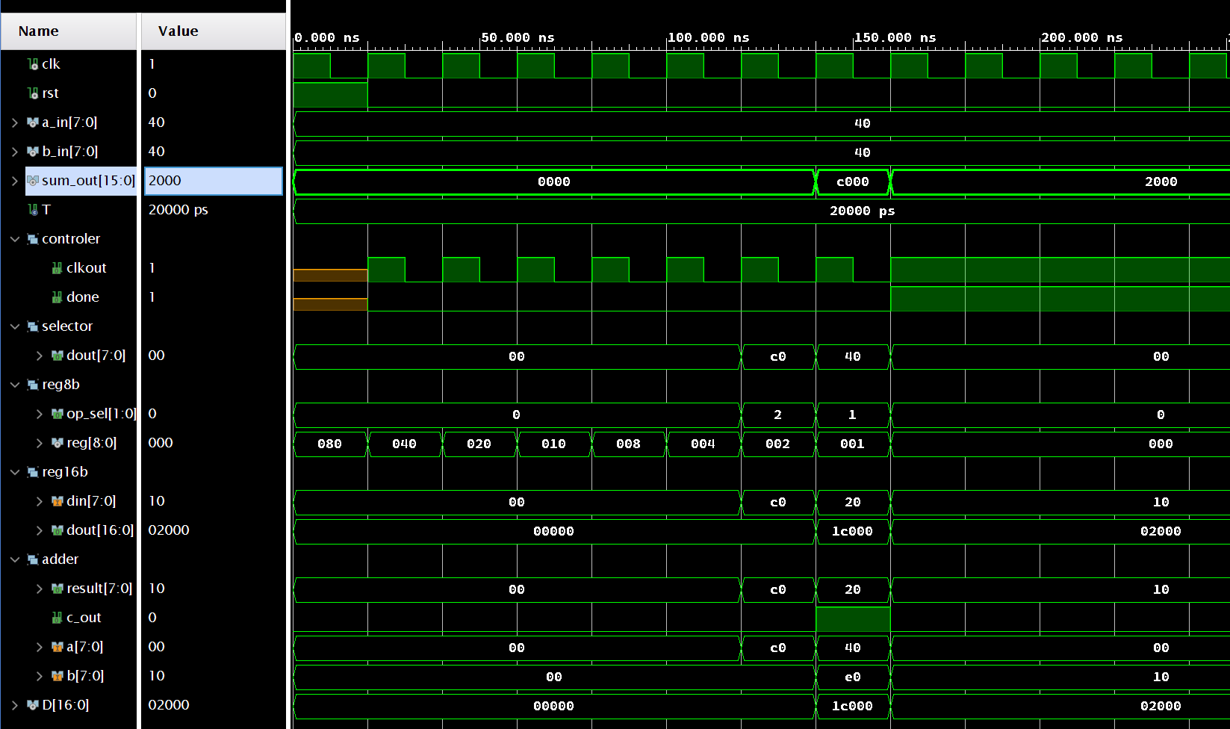

- 实验结果分析及心得体会
- 使用结构描述的方法设计时需要特别注意信号冲突的问题
- 布斯法中最后一步是不用移位的，不过为了程序更加规整和结构化，可以使用将移出的为记录下来的技巧，最后获取最终结果时只截取需要的
- 结构描述的方式设计需要考虑锁存问题，因为很多时候不能直接使用variable直接修改立即生效。
- 时序和控制设计很难，首先要有一个整体的认识，然后再慢慢debug
- 调试过程不要着急，一步一步对照手算的结果找去存在的问题

